

Corso di

Tecnologie e progettazione di sistemi informatici e di telecomunicazioni

Classi 5AInf, 5BInf, 5CInf a.s. 2016/2017

Relazione progetto

“Deposito dati”

Studente: Nicolò Vescera

Docente/i: Monica Ciuchetti

Documento di specifica dei Requisiti (SRS)

1. Introduzione
Questo programma Java permette di gestire una risorsa condivisa, Deposito, in maniera concorrente. Il deposito verrà inizializzato da un Produttore, che si occuperà di immettere i dati in un array presente in deposito, ed infine un numero variabile di Lettori, in base alla dimensione dell’array, andranno a leggere ed analizzare i dati presenti nella risorsa condivisa.

2. Descrizione dell’architettura dell’applicazione (componenti hardware e software)
Questo programma è stato scritto e compilato in un ambiente linux ( Ubuntu 16.10 ), con la versione 8 della JDK e la versione 1.8 della JRE rilasciate da oracle.com. La macchina su cui gira questo sistema è dotata di 8GB di RAM e un processore 8core a 4GHz AMD FX.
2.1 Attori
In questa applicazione sono presenti 3 attori: Lettore, Produttore e il Sistema.
Il Produttore ha il compito di popolare l’array presente nella risorsa condivisa.
Il Lettore deve leggere ed analizzare i dati presenti nel deposito. Esisteranno più lettori in base alla quantità di dati da analizzare e ogni lettore leggerà 400 dati alla volta ( un dato è un numero intero ).
Il Sistema ha il compito di:
- Inizializzare il Deposito con una dimensione casuale tra 10000 e 15000,
- Avviare il Produttore,
- Istanziare un numero adeguato di Lettori,
- Avviare i lettori

Documento di progettazione ed implementazione dell’applicazione

1. Diagramma delle Classi
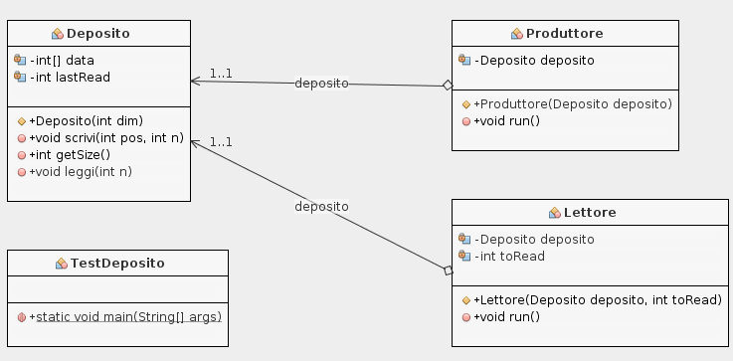

2. Commento al codice
Il javadoc è nella cartella ./javadoc

3. Test dell’applicazione
Per testare il codice ho utilizzato il seguente metodo: controllare se l’output dell’applicazione era corretto, cioè se tutti i numeri venivano stampati in ordine crescente e non ne veniva omesso nessuno ( es. 10,11,15,16 è un output errato in quanto mancano i numeri dell’11 al 15 ) allora tutto funzionava correttamente. In caso contrario c’era sicuramente un problema nella sincronizzazione dei thread. Il test è stato eseguito più volte per assicurarmi che l’output fosse sempre lo stesso e che l’esecuzione non fosse affidata al caso.

Licenza e manuali d’uso

1. Licenza d’uso
OpenSource

2. Manuale d’uso
Javadoc

